Chuyên đề 20. TÍNH CHẤT BA ĐƯỜNG TRUNG TRỰC, BA ĐƯỜNG CAO CỦA TAM GIÁC
A. Kiến thức cần nhớ
1. Điểm nằm trên đường trung trực của một đoạn thẳng thì cách đều hai mút của đoạn thẳng đó.
2. Điểm cách đều hai mút của một đoạn thẳng thì nằm trên đường trung trực của đoạn thẳng đó.
3. Ba đường trung trực của một tam giác cùng đi qua một điểm. Điểm này cách đều ba đỉnh của tam giác đó và là tâm của đường tròn đi qua ba đỉnh của tam giác (gọi là đường tròn ngoại tiếp tam giác) (h.20.1).
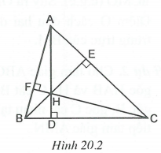
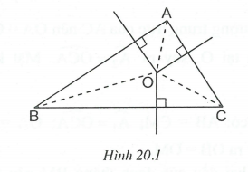
4. Trong một tam giác, đoạn vuông góc vẽ từ một đỉnh đến đường thẳng chứa cạnh đối diện gọi là đường cao của tam giác đó.
5. Ba đường cao của một tam giác cùng đi qua một điểm (h.20.2). Điểm này gọi là trực tâm của tam giác.
6. Bổ sung tính chất của tam giác cân
- Trong một tam giác cân, đường trung trực ứng với cạnh đáy, đồng thời là đường phân giác, đường trung tuyến và đường cao cùng xuất phát từ đỉnh đối diện với cạnh đó.
- Trong một tam giác, nếu hai trong bốn loại đường trùng nhau thì tam giác đó là một tam giác cân.
B. Một số ví dụ
Ví dụ 1: Cho tam giác ABC, Trên cạnh AC lấy điểm M sao cho Vẽ đường trung trực của AC, cắt đường phân giác của góc A tại điểm O. Chứng minh rằng O nằm trên đường trung trực của BM.
Giải (h.20.3)
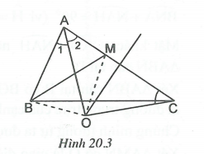
* Tìm cách giải.
Muốn chứng minh điểm O nằm trên đường trung trực của BM ta cần chứng minh điểm O cách đều hai đầu của đoạn thẳng BM, nghĩa là phải chứng minh Muốn vậy phải chứng minh
Dễ thấy hai tam giác này có hai cặp cạnh bằng nhau nên chỉ cần chứng minh cặp góc xen giữa bằng nhau là đủ
* Trình bày lời giải
Điểm O nằm trên đường trung trực của AC nên
Do đó cân tại O, suy ra
Mặt khác nên
và có: nên (c.g.c). Suy ra
Điểm O cách đều hai đầu của đoạn thẳng BM nên O nằm trên đường trung trực của BM.
Ví dụ 2: Cho tam giác ABC vuông tại A, đường cao AH. Tia phân giác của góc HAB và HAC cắt BC lần lượt tại M và N. Các đường phân giác của góc B, góc C cắt nhau tại O. Chứng minh rằng O là tâm đường tròn ngoại tiếp tam giác AMN.
Giải (h.20.4)
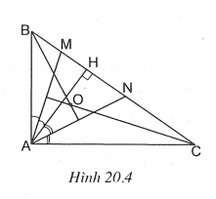
* Tìm cách giải.
Muốn chứng minh O là tâm đường tròn ngoại tiếp tam giác AMN, ta phải chứng minh O là giao điểm các đường trung trực của các cạnh AM và AN.
Xét có BO là đường phân giác góc B nên để chứng minh BO là đường trung trực của AN thì chỉ cần chứng minh là tam giác cân tại B.
* Trình bày lời giải.
Ta có (vì (1)
(vì (2)
Mặt khác, nên từ (1) và (2) suy ra do đó cân tại B.
Xét cân tại B có BO là đường phân giác của góc B nên BO cũng là đường trung trực của cạnh AN.
Chứng minh tương tự ta được CO là đường trung trực của cạnh AM.
Xét có O là giao điểm của hai đường trung trực của hai cạnh AN và AM nên O là tâm đường tròn ngoại tiếp
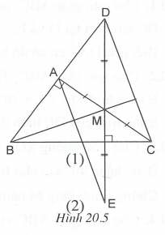
Ví dụ 3. Cho tam giác ABC vuông tại A, đường trung tuyến BM. Qua M vẽ một đường thẳng vuông góc với BC cắt đường thẳng AB tại D. Vẽ điểm E sao cho M là trung điểm của DE. Chứng minh rằng
Giải (h.20.5)
* Tìm cách giải.
Xét dễ thấy M là trực tâm, suy ra Do đó muốn chứng minh ta chỉ cần chứng minh
* Trình bày lời giải.
Xét có CA và DM là hai đường cao cắt nhau tại M nên M là trực tâm. Suy ra BM là đường cao thứ ba, do đó Ta có (c.g.c).
Suy ra Do đó
Từ (1) và (2) ta được
Ví dụ 4. Cho tam giác ABC cân tại Vẽ đường trung tuyến AM. Đường trung trực của cạnh AC cắt AB tại D. Trên cạnh AC lấy điểm E sao cho Chứng minh rằng ba đường thẳng AM, BE, CD đồng quy.
Giải (h.20.6)
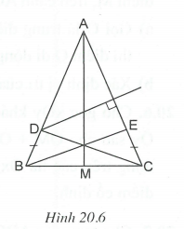
* Tìm cách giải.
Vẽ hình chính xác ta dự đoán ba đường thẳng AM, BE, CD là ba đường cao của tam giác ABC nên chúng đồng quy. Do đó ta cần chứng minh và
* Trình bày lời giải.
Điểm D nằm trên đường trung trực của AC nên
Do đó cân suy ra
Xét có Vậy
Ta lại có (c.g.c) Do đó
Mặt khác, AM là đường trung tuyến ứng với cạnh đáy của tam giác cân nên
Xét có AM, BE và CD là ba đường cao nên chúng đồng quy.
C. Bài tập vận dụng
• Tính chất đường trung trực
20.1. Cho tam giác ABC, góc A tù. Các đường trung trực của AB và AC cắt BC lần lượt tại D và E.
Biết góc DAE có số đo bằng tính số đo của góc BAC.
20.2. Cho tam giác ABC. Trên các tia BA và CA lần lượt lấy các điểm D và E sao cho Chứng minh rằng khi D và E di động thì đường trung trực của DE luôn đi qua một điểm cố định ở trong tam giác ABC.
20.3. Cho góc vuông xOy và một điểm A cố định ở trong góc đó. Vẽ góc BAC bằng sao cho Gọi M là trung điểm của BC. Chứng minh rằng M nằm trên một đường thẳng cố định.
20.4. Cho tam giác ABC vuông tại A. Trên cạnh BC lấy điểm M bất kì. Vẽ các điểm D và E sao cho AB là đường trung trực của MD, AC là đường trung trực của ME.
Xác định vị trí của điểm M để cho đoạn thẳng DE có độ dài ngắn nhất.
20.5. Cho tam giác ABC vuông tại A, đường cao AH. Trên cạnh AB lấy điểm M, trên cạnh AC lấy điểm N sao cho
a) Gọi O là trung điểm của MN. Chứng minh rằng khi M và N di động thì điểm O di động trên một đường thẳng cố định.
b) Xác định vị trí của M và N để MN có độ dài nhỏ nhất.
20.6. Cho góc xOy khác góc bẹt. Lấy điểm M trên tia Ox, điểm N trên tia Oy sao cho không đổi. Chứng minh rằng khi M và N di động trên các tia thì đường trung trực của MN luôn đi qua một điểm cố định.
20.7. Cho tam giác ABC sao cho và . Hãy tìm điểm M trên cạnh AB, điểm N trên cạnh BC sao cho
• Chứng minh đồng quy thẳng hàng
20.8. Cho tam giác Trên các tia BA và CA lần lượt lấy các điểm M và N sao cho Trên cạnh AC lấy điểm D sao cho Chứng minh rằng các đường trung trực của AD, BC và MN cùng đi qua một điểm.
20.9. Cho các tam giác ABC vuông tại A, tam giác DBC vuông tại D trong đó A và D cùng thuộc một nửa mặt phẳng bờ BC. Gọi M và N lần lượt là trung điểm của AD và BC. Vẽ
Chứng minh rằng ba đường thẳng AE, DF, MN cùng đi qua một điểm.
20.10. Cho tam giác nhọn ABC, đường cao AD. Trên tia DA lấy điểm H sao cho Trên tia DC lấy điểm K sao cho
Chứng minh rằng
20.11. Cho tam giác ABC vuông tại A. Trên cạnh AB lấy điểm H, trên cạnh BC lấy điểm D sao cho Đường thẳng DH cắt đường thẳng AC tại O.
Chứng minh rằng hai đường thẳng OB và CH vuông góc với nhau.
20.12. Cho tam giác nhọn Hai đường cao BE, CF cắt nhau tại H. Đường trung trực của HB cắt AB tại M, đường trung trực của HC cắt AC tại N. Chứng minh rằng ba điểm M, H, N thẳng hàng.
20.13. Cho tam giác nhọn ABC. Gọi O là tâm đường tròn ngoại tiếp tam giác và H là trực tâm của tam giác.
Chứng minh rằng
• Tam giác cân
20.14. Cho tam giác ABC, đường phân giác AD. Một đường thẳng song song với AD cắt các đường thẳng AB và AC lần lượt tại E và F.
Chứng minh rằng đường trung trực của EF luôn đi qua một điểm cố định.
20.15. Cho tam giác nhọn ABC, đường cao AH, đường trung tuyến BM và đường phân giác CD cắt nhau tại ba điểm phân biệt E, F, G.
Hỏi tam giác EFG có thể là tam giác đều không?
Hướng dẫn giải

20.1. (h.20.7)
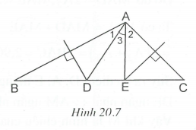
Điểm D nằm trên đường trung trực của AB nên
Suy ra cân, do đó
Chứng minh tương tự, ta được
Ta có
Mặt khác, nên
Suy ra
20.2. (h.20.8)
Vẽ tia phân giác của góc B, góc C, chúng cắt nhau tại điểm O ở trong tam giác ABC. Đó là một điểm cố định.
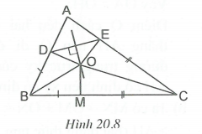
Trên cạnh BC lấy một điểm M sao cho khi đó
(1)
(2)
Từ (1) và (2) suy ra
Điểm O cách đều hai đầu đoạn thẳng DE nên O nằm trên đường trung trực của DE. Nói cách khác, đường trung trực của DE luôn đi qua một điểm cố định là điểm O.
20.3. (h.20.9)
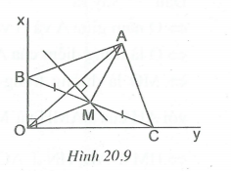
Tam giác ABC vuông tại A, tam giác OBC vuông ở O có AM, OM là các đường trung tuyến ứng với cạnh huyền nên
Điểm M cách đều hai đầu đoạn thẳng OA cố định nên M nằm trên đường trung trực của OA. Do đó M nằm trên một đường thẳng cố định.
20.4. (h.20.10)
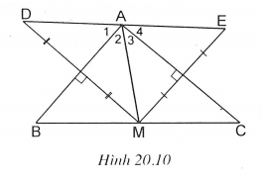
Vì AB, AC là đường trung trực của MD, ME nên và
và cân tại A, suy ra
Do đó
Ta có
Suy ra ba điểm D, A, E thẳng hàng và
DE ngắn nhất ngắn nhất
Vậy khi M là hình chiếu của A trên BC thì DE ngắn nhất hay khi AM là đường cao xuất phát từ đỉnh A của thì DE ngắn nhất.
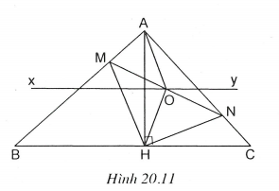
20.5. (h.20.11)
a) Theo tính chất đường trung tuyến ứng với cạnh huyền của tam giác vuông ta có
Vậy
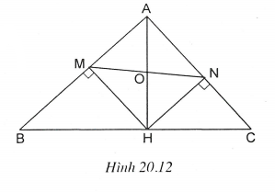
Điểm O cách đều hai đầu đoạn thẳng AH nên O di động trên đường trung trực xy của AH. Vì AH cố định nên xy cố định.
b) Ta có
(bất đẳng thức tam giác mở rộng) Dấu xảy ra
nằm giữa A và H và là trung điểm của AH
MO là đường trung tuyến ứng
với AH của và
Vậy MN có độ dài nhỏ nhất là bằng AH khi M và N lần lượt là hình chiếu của H trên AB, AC (hình 20.12).
20.6. (h.20.13)
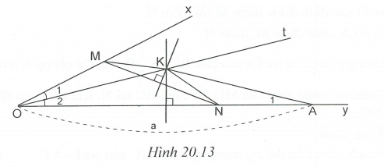
Trên tia Oy lấy điểm A sao cho Vì nên Vẽ đường phân giác Ot của góc xOy và vẽ đường trung trực của OA chúng cắt nhau tại K. Ta phải chứng minh K là một điểm cố định và đường trung trực của MN đi qua K.
Ta có OA trên tia Oy mà không đổi nên A là một điểm cố định, do đó đường trung trực của OA cũng cố định. Tia Ot là tia phân giác của góc xOy nên Ot cũng cố định. Điểm K là giao điểm của hai đường thẳng cố định nên K cố định.
Điểm K nằm trên đường trung trực của OA nên do đó cân Mặt khác, nên
và có: và Do đó
Vậy K nằm trên đường trung trực của MN, nói cách khác, đường trung trực của MN đi qua điểm cố định là điểm K.
20.7. (h.20.14)
• Tìm cách giải
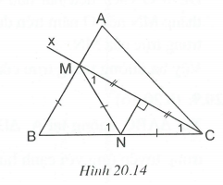
Giả sử đã xác định được điểm điểm sao cho
Ta có cân tại M nên
cân tại N nên
Xét có là góc ngoài nên
Suy ra
Do đó xác định được điểm M rồi điểm N.
• Cách xác định điểm M, điểm N
- Ở trong góc C, vẽ tia Cx sao cho Tia Cx cắt cạnh AB tại M.
- Vẽ đường trung trực của MC cắt cạnh BC tại N. Khi đó ta có
• Chứng minh
Điểm N nằm trên đường trung trực của MC nên (1)
cân tại Do đó
Suy ra MBN là tam giác cân MB=MN. (2)
Từ (1) và (2), suy ra
20.8. (h.20.15)
Vẽ các đường trung trực của AD và BC, chúng cắt nhau tại O. Điểm O nằm trên đường trung trực của AD nên
Điểm O nằm trên đường trung trực của BC nên
Ta có (c.c.c).
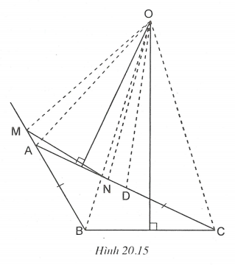
Suy ra
Do đó (c.g.c)
Điểm O cách đều hai đầu đoạn thẳng MN nên O nằm trên đường trung trực của MN.
Vậy ba đường trung trực của AD, BC và MN cùng đi qua điểm O.

20.9. (h.20.16)
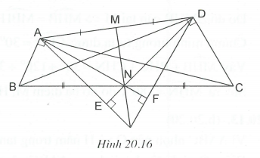
Xét vuông tại vuông tại D có AN và DN là các đường trung tuyến ứng với cạnh huyền BC nên
Suy ra cân tại N, do đó đường trung tuyến NM cũng là đường cao.
Ba đường thẳng AE, DF, MN là ba đường cao của NAD nên chúng cùng đi qua một điểm.
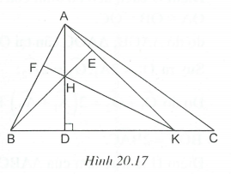
20.10. (h.20.17)
Gọi E là giao điểm của BH và AK. vuông cân tại D nên vuông cân tại D nên Xét có
suy ra do đó
Xét có AD và BE là hai đường cao cắt nhau tại H
Suy ra HK là đường cao thứ ba, do đó
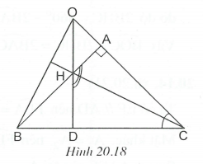
20.11. (h.20.18)
Ta có (giả thiết) (1)
và (kề bù). (2)
Từ (1) và (2), suy ra
Xét vuông tại A có
Do đó Suy ra Vậy
Xét có OD và BA là hai đường cao cắt nhau tại H, suy ra CH là đường cao thứ ba. Do đó
20.12. (h.20.19)
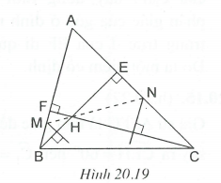
Hai góc BAC và BHC là hai góc có cạnh tương ứng vuông góc, một góc nhọn, một góc tù nên chúng bù nhau:
Điểm M nằm trên đường trung trực của HB nên
Do đó cân tại
Chứng minh tương tự ta được
Vậy
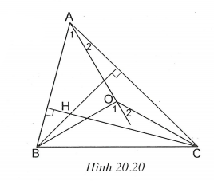
Suy ra do đó ba điểm M, H, N thẳng hàng.
20.13. (h.20.20)
Vì nhọn nên O và H nằm trong tam giác.
Điểm O cách đều ba đỉnh của nên
do đó cân tại O.
Suy ra
Do đó hay
Điểm H là trực tâm của nên
Hai góc BAC và BHC là hai góc có cạnh tương ứng vuông góc, một góc nhọn, một góc tù nên do đó
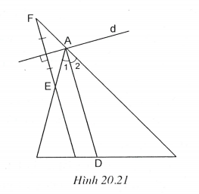
Vậy
20.14. (h.20.21)
Ta có nên
Mặt khác, nên
Suy ra cân tại A.
Trong tam giác cân, đường trung trực của cạnh đáy đồng thời là đường phân giác của góc ở đỉnh nên đường trung trực d của EF đi qua đỉnh A. Đó là một điểm cố định.
20.15. (h.20.22)
Giả sử là tam giác đều, suy ra nên
Ta còn có
Do đó Suy ra
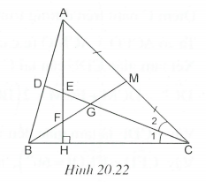
Xét có đường trung tuyến BM đồng thời là đường cao nên cân.
Mặt khác, nên là tam giác đều.
Do đó ba đường AH, BM, CD phải đồng quy, tức là ba điểm E, F, G trùng nhau, trái giả thiết. Vậy không thể là tam giác đều.

